Разработка урока с применением электронного приложения к учебнику технология издательства “Дрофа”
Учитель технологии – Гордина Людмила Ильинична
Предмет «Технология»
Класс - 5
Тема «Моделирование фартука»
Тип урока: комбинированный
Планируемые результаты
1. Предметные
- моделирование художественного оформления объектов труда;
- развитие пространственного художественного оформления объектов труда;
- развитие чувства пропорции, ритма, стиля формы.
2. Метапредметные
- проявление нестандартного подхода к решению учебных и практических задач в процессе моделирования изделия;
- аргументированная защита в устной или письменной форме результатов своей деятельности.
3. Личностные
- освоение приемов моделирования швейного изделия;
- развитие трудолюбия и ответственности за качество своей деятельности.
Использованная литература:
1. Кожина О. А., Кудакова Е.Н., Маркуцкая С.Э. Методическое пособие к учебнику Технология. Обслуживающий труд. Издательство «Дрофа», 2014г.
2. Электоронное приложение к учебнику «Технология. Обслуживающий труд для 5 класса» под редакцией О. А. Кожиной, Е. Н. Кудаковой, С. Э. Маркуцкой.
I. Орг. момент.
- Добрый день, девочки! Какой сегодня день? Хмурый, пасмурный, светлый или солнечный? Какое настроение вызывает у вас такая погода? А знаете, что надо сделать, чтобы улучшилось настроение, чтобы на душе было тепло и спокойно? Надо улыбнуться. Порадуйте своей улыбкой тех, кто с вами рядом. Улыбнитесь друг другу.

II. Актуализация знаний.

- С сегодняшнего дня вы начинаете изучать новый, очень интересный раздел «Моделирование». Но мы не можем приступить к изучению новой темы, не повторив темы предыдущего урока:

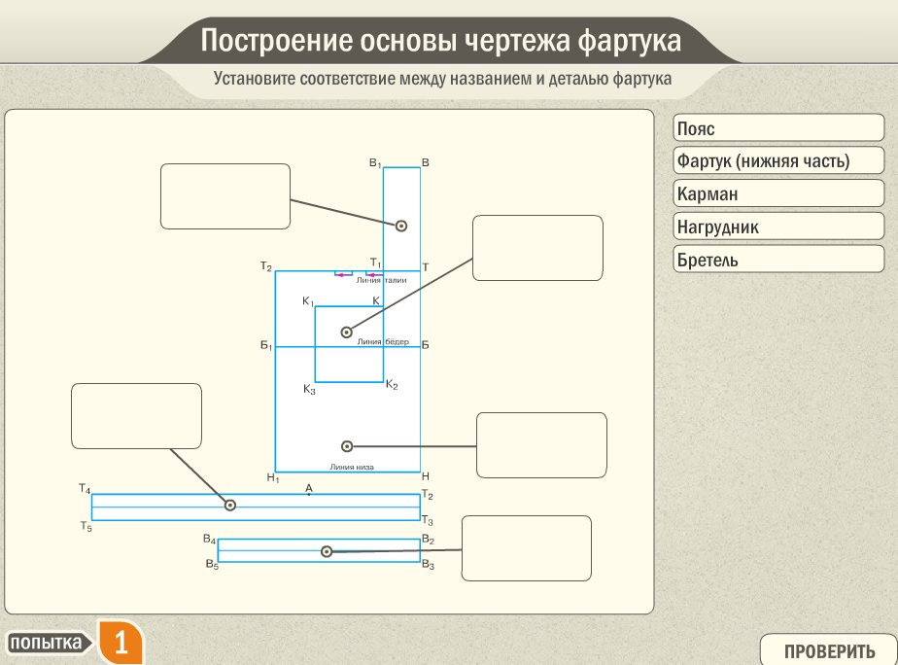
III. Введение в тему
Проблема: Предположим, что каждой из вас необходимо к конкурсу «А ну-ка, девушки!» сшить фартук. И вот, после долгих трудов, стоите вы, рукодельницы, перед жюри. Фартуки на вас совершенно одинаковые, только цвет разный. Как выдумаете, кому жюри отдаст предпочтение? По каким критериям жюри могло оценить вашу работу?
- Как сделать свой фартук единственным и неповторимым?
-Вот мы и подошли к новой теме. Давайте запишем ее в вашу рабочую тетрадь. Тема нашего урока: «Моделирование фартука».
Главная цель нашего урока: научиться простейшим приемам моделирования фартука.
-Вы видите различные модели фартуков, прикрепленные на стенде, нарисованные на плакате, в книгах. Все они моделируются на основе чертежа, который вы строили ни предыдущих уроках. Обратите внимание на передник, который находится в центральной части экрана. Чем он отличатся от других предложенных на экране вариантов? Предлагаю рассмотреть сравнить модели фартуков, выполненных по одной и той же выкройке.
1. Из каких деталей состоят все фартуки?
2. Чем отличаются формы карманов?
3. Чем отличаются формы нагрудников?
4. Чем отличаются формы нижней части?
5. Как сочетаются по форме детали фартука?
6. Что используется для отделки и украшения фартуков?
7. Как сочетается цвет ткани и цвет отделки?
-Вот мы и добрались до главных вопросов.
- Как и почему у нас много различных моделей фартуков?

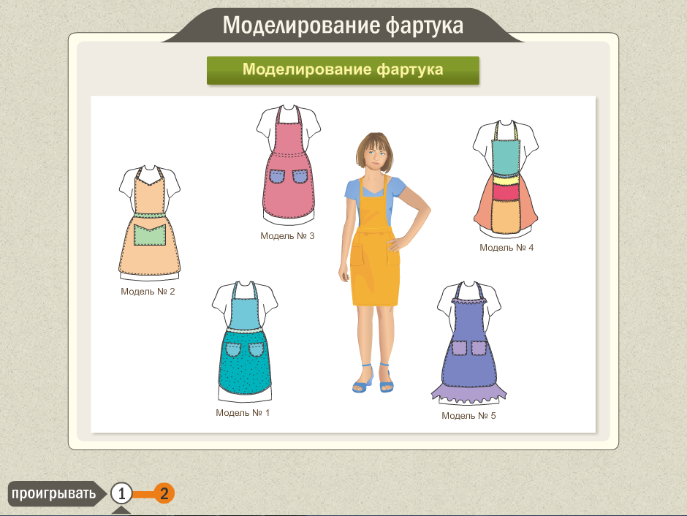

- Этот фартук изготовлен без изменения чертежа выкройки фартука, а все остальные путем моделирования приобрели новую форму. Каждый человек хочет и стремится быть индивидуальным, т.е. не похожим на остальных, и это проявляется в его характере, поведении, а также в одежде. Благодаря разделу «Моделирование » вы сможете шить себе одежду, учитывая особенности своей фигуры, своего вкуса.
-Когда я вам все это рассказывала, я упомянула два новых для вас понятия «модель» и «моделирование». Давайте запишем определения этих понятий себе в тетрадь, а на следующий урок вы эти определения выучите.
Модель — это образец изделия. Каждый фартучек— это модель.
Моделирование – это изменение выкройки в соответствии с выбранной моделью.

-Мы видим, что на основе кармана квадратной формы можно получить различные модели карманов путем моделирования. Придумывая модели изделий, необходимо учитывать назначение изделий, свойства материала, из которого будет изготавливаться данное изделие, знать основы цветоведения, композиции, направления моды.
Скажите мне, как называется та профессия людей, которые занимаются моделированием. (Художник-модельер.)
-Вот сейчас мы тоже сможем побывать в роли художников- модельеров, так как будем моделировать.
IV. Практическая работа.
-Первую модель вы смоделируете вместе со мной, а уже следующую будете выполнять самостоятельно. (Напомните мне, как нужно обращаться с ножницами.) Работать мы будем по следующему плану. У каждого он есть на парте.
Этапы моделирования.
1. Нарисовать эскиз модели.
2. Описание модели.
3. Внесение изменений в чертеж-основу.
4. Изготовление выкройки.
Модель № 1
1. Рассмотрим эскиз модели на экране. На эскизе должна быть четко видна форма деталей фартука и его отделка. Эскиз лучше выполнять в цвете.
2.Чем он отличается от фартука желтого цвета, на который я обращала внимание в начале урока?
3.Нанесение фасонных линий.
Отдельные детали изделия должны сочетаться между собой: если нагрудник имеет верхний срез в виде угольника, то и карманы должны быть срезаны под углом, а не скруглены. Если за основу принимается округлая форма детали, то надо округлять срезы нескольких деталей фартука.
4. Мы получаем выкройку.

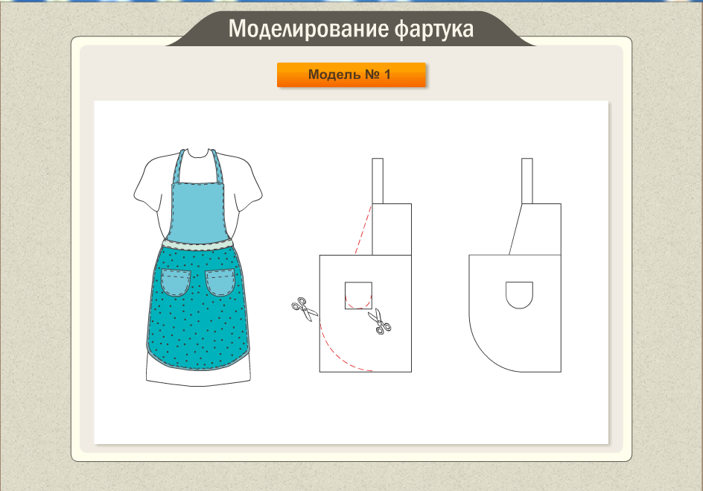
Выкройка — это шаблон для раскроя ткани.
-Давайте выполним моделирование в рабочей тетради. Вы получаете по одной модели фартука на парту, которую должны смоделировать по рассмотренному плану.
V. Вы неплохо потрудились, а сейчас давайте закрепим ваши знания

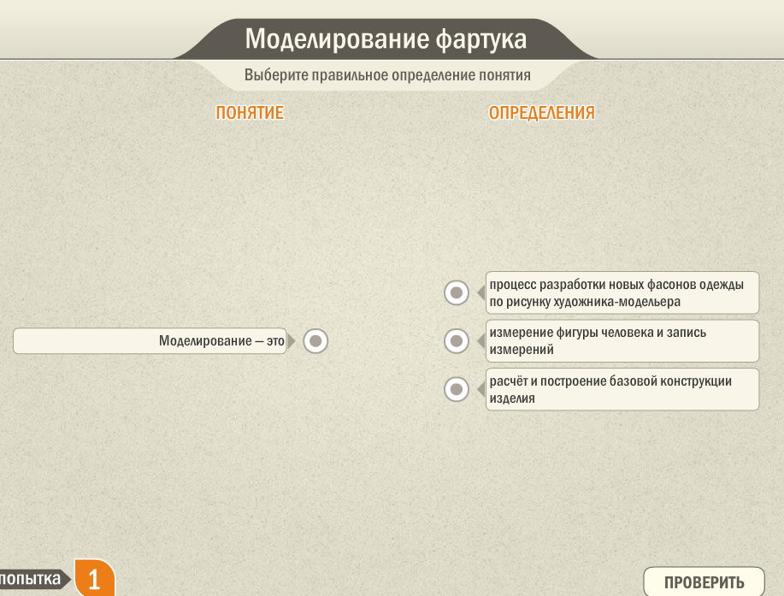
VI. Рефлексия.
-А сейчас я предлагаю Вам ответить на вопросы небольшой анкеты, которая лежит у вас на партах.
( Своей работой на уроке я: удовлетворена; не совсем удовлетворена; не удовлетворен, потому что …)

VII. Домашнее задание.
- Дома вам необходимо изучить фартуки, которые носили женщины коми народа и создать свою неповторимую модель. Дерзайте!

